
УПРАВЛЕНИЕ ГРАЖДАНСКОЙ ЗАЩИТЫ
АМУРСКОГО МУНИЦИПАЛЬНОГО РАЙОНА

ПАМЯТКА



Пожарная безопасность в новогодние праздники – важнейшее условие для проведения счастливого семейного торжества.
Ни один Новый год не обходится без украшения хвойной красавицы. Сегодня большинство людей используют электрические гирлянды, которые своими яркими огнями придают особое волшебство празднику. Но есть несколько простых правил, которые обязательно нужно соблюдать при установке новогодней ели. Правильно выбирайте место для установки. Елка должна стоять вдали от отопительных и нагревательных приборов. Она не должна загромождать выход из помещения, на случай эвакуации людей. Елка должна стоять устойчиво. Для этого существует специальная подставка – купите ее один раз, чтобы обеспечить безопасность своей семьи. Не используйте для украшения елки легковоспламеняющиеся декорации (игрушки из ваты, пластика, бумаги, воска). Не используйте сомнительные и сломанные гирлянды. Украшение должно быть качественным, исправным, иметь заводскую гарантию.
Когда вы ложитесь спать или уходите из дома, обязательно выключайте гирлянду из розетки. Она, как и любой электроприбор, может замкнуть. А для возгорания достаточно всего одной искры.
Если вы чувствуете неприятный запах, необходимо сразу же выключить гирлянду. Использовать такое украшение в дальнейшем не рекомендуется. Не зажигайте рядом с елкой бенгальские огни, искры могут попасть на ветки, в результате чего возникнет возгорание.
Запрещено использовать самодельные пиротехнические изделия. Ежегодно фиксируются десятки случаев травм в результате разрыва пиротехники в руках человека. Все приобретенные петарды и фейерверки обязательно должны иметь сертификат соответствия, инструкцию. Срок годности пиротехники – 3 года. Не используйте изделия, на которых есть видимые дефекты: повреждения корпуса, фитиля. Относитесь ответственно к собственной безопасности!
Категорически запрещено использовать пиротехнические ракеты рядом с жилыми домами. Они могут залететь в форточку, на балкон или чердак, и стать причиной пожара.

Также запрещается:
- взрывать пиротехнические изделия при ветре более 5 м\с;
- запускать салюты с рук;
- наклоняться над пиротехникой во время использования;
- осуществлять с пиротехникой действия, не предусмотренные инструкцией;
- разрешать детям самостоятельно зажигать пиротехнические изделия;
- сушить намокшие петарды или фейерверки на батареях, обогревателях и т.д.
В случае возникновения пожара немедленно сообщите по телефону 112. Даже если открытого огня не видно, но присутствует задымление. Затем эвакуируйте всех из помещения в безопасное место, отключите электричество в помещении и попробуйте потушить возгорание самостоятельно. Используйте для этого подручные средства – землю из цветочных горшков, плотную, тяжелую ткань. При наличии огнетушителя обязательно воспользуйтесь им.
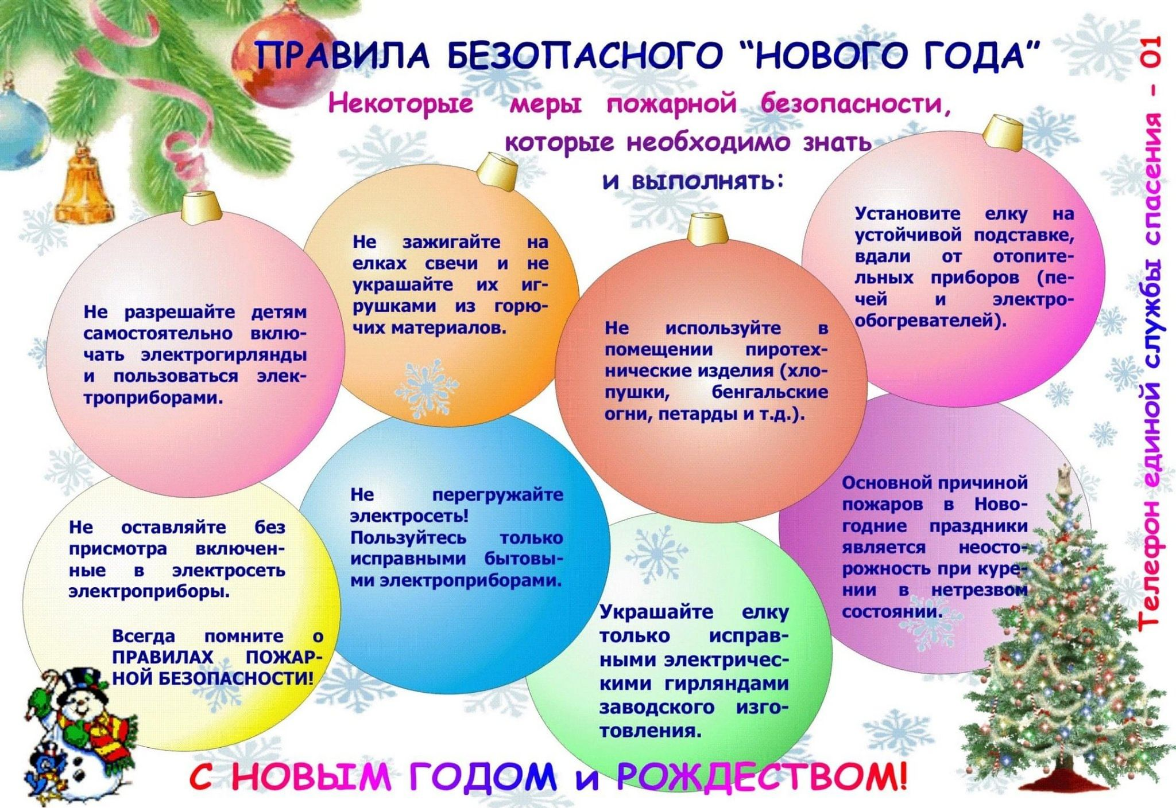
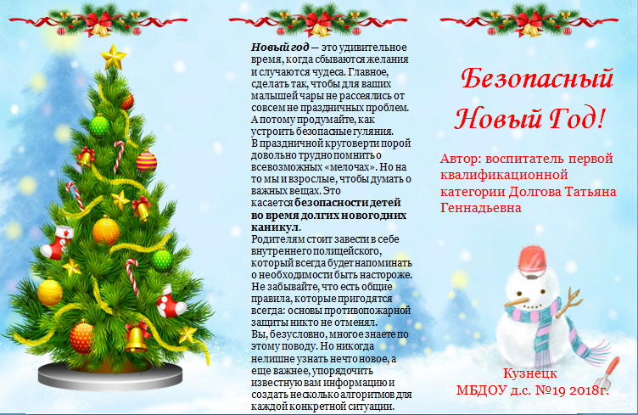
Пресс – центр «Служба спасения 112»


Пресс – центр «Служба спасения 112»

